Родина… Родные места… Какой-то необъяснимой силой обладают они. В трудные дни нашей жизни, когда предстоит сделать нелегкий выбор или подвести итог пройденному этапу жизненного пути, мы возвращаемся в места, где прошли наше детство и юность, где были сделаны первые шаги во взрослую самостоятельную жизнь. Для наших учеников Родина – это цветущее, благоухающее, неунывающее искрометно талантливое село Красная Горка. Судьба каждого человека формируется на родной земле. В народе говорят: «Если не дорого тебе твой край, если не чтишь ты законов своего народа и не любишь свой отчий дом, ты зря живешь на свете. Иссохнет твое сердце, зачерствеет твоя душа и не воздастся тебе от щедрот земли, от её красоты, от её изобилия». Гордостью нашего села являются земледельцы и животноводы, люди многих других профессий. Литературно-музыкальная композиция «Край родной, всегда ты сердцу дорог» была посвящена людям творчества. Тем, кто с любовью воспевает в стихах свой родной край – это уроженка нашего села Мария Павловна Коновалова, в прошлом редактор «Трудовой чести». Простые крестьянки – Мария Старостина и Антонина Полунина, участник Великой Отечественной войны Петр Кабанов, а также Пелагея Улитина. На протяжении всего вечера ребята читали стихи самобытных поэтов, звучали песни о Родине.
В заключение ребятам был проведен обзор книжной выставки «Пенза литературная», книги которой с большим интересом были просмотрены детьми.
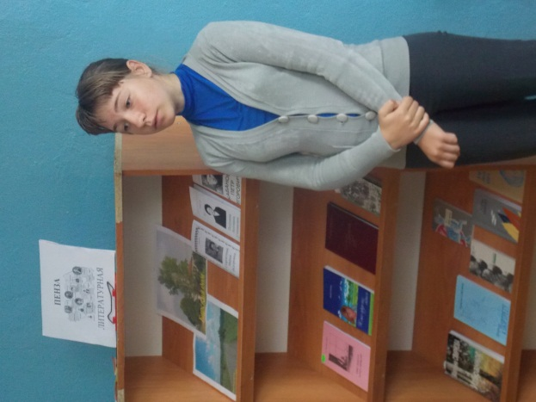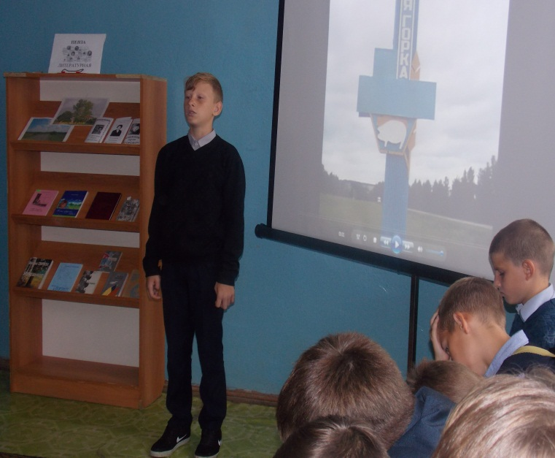

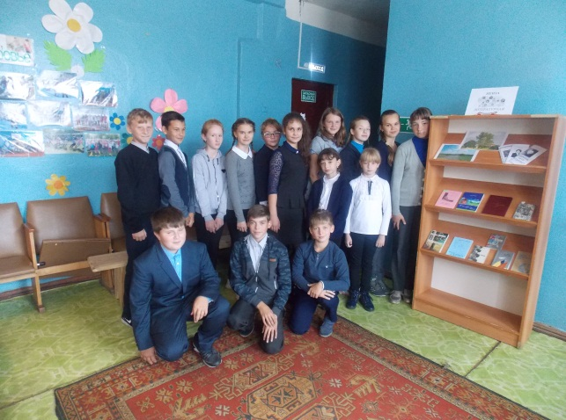
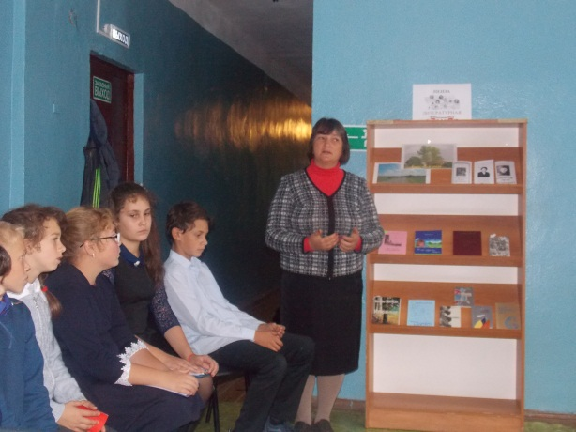
Государственные символы России, которые должен знать и уважать каждый, воплотили в себе историю и традиции нашего народа и нашего Отечества. Каждый из нас должен гордиться прошлым, настоящим и будущим своей страны. Эти государственные символы величия и могущества России достались нам в наследство от предков. Какими они станут в будущем, зависит только от каждого из нас. Символам нашей страны посвящены многие официальные государственные праздники: День России, День Российского флага, День согласия и примирения, что очередной раз подчёркивает значимость символов нашего государства, нашей Родины.
Во время познавательной беседы «Символы Пензы и области», посвященной 355- летию образования города, ребята узнали о том, что 25 мая 1781 года Указом Пензенского наместничества были созданы гербы городов Пензенского наместничества и города Пензы. Ведь Герб – это отличительный знак, эмблема государства, города, области или рода. Его изображают на флагах, печатях, документах. Например, на гербе города Пензы изображены на зеленом фоне 3 снопа: пшеничный, ячменный и просяной. Они обозначают богатство и плодородие Пензенской земли, кроме того они олицетворяют девиз «в единстве – сила», в том смысле, что один колосок переломить легко, а с целым снопом не справишься. Тем более с тремя. Зеленый цвет символизирует надежду, радость, изобилие. Золотой цвет – богатство и справедливость. Флаг Пензенской области представляет собой прямоугольное полотнище, состоящее из двух полос: вертикальной - зеленого, горизонтальной - желтого цветов. По центру желтой полосы с небольшим смещением вверх и влево к древку флага располагается символическое изображение Спаса Нерукотворного. Есть у Пензенской области и свой Гимн, который прозвучал во время мероприятия.
Во время беседы речь шла и о символике Колышлея и Колышлейского района, для которого это год стал юбилейным – исполнилось 120 со дня основания.
Вниманию ребят был проведен обзор книжной выставки «Узнаем лучше край родной».

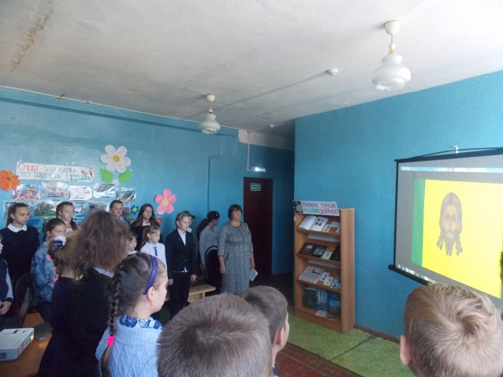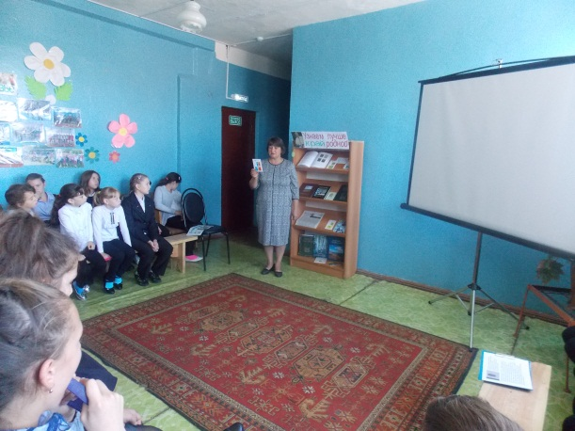

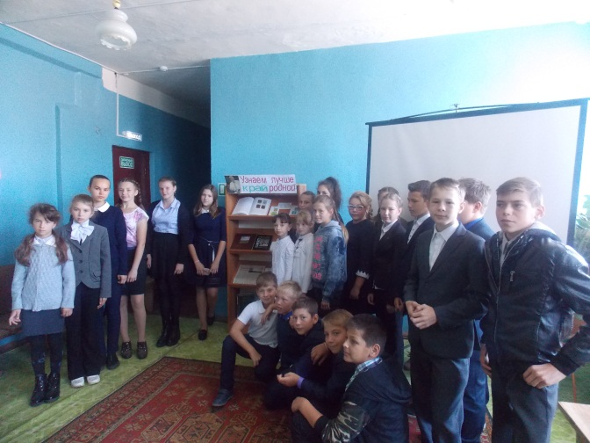

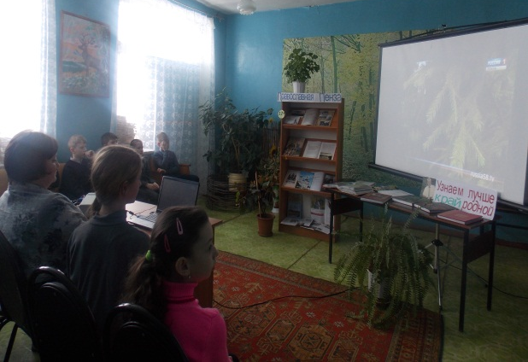 Просмотр фильма

